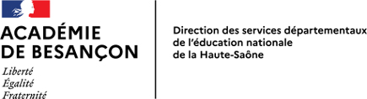

Budget prÉvisionnel PREMIER DEGRÉ
Type de sortie :
□ Sortie scolaire sans nuitée obligatoire
□ Sortie scolaire sans nuitée facultative
□ Voyage scolaire
DÉPENSES |  | RECETTES
Postes | Total | Postes |  |  | Total
Coût des visites et activités pratiquées | € |  | Séjour des élèves |  | €
A- Participation des familles
□ Participation : €
B- Autres sources de financement
□ Contribution de la commune : €
□ Autres sources (à préciser) : €
Sous total 1 :
Coût du transport | €
Coût de la restauration | €
 |  |  | Séjour des accompagnateurs |  | €
A- Participation de la commune
□ □ Contribution de la commune : €
B- Autres sources de financement
□ Autres sources (à préciser) : €
Sous total 2 :
Coût de l’hébergement | €
Autres dépenses | €
Total | € | Total |  |  | €

Coût du séjour par élève (Sous total 1 / nombre d’élèves) : €

